Slová, ktoré potrebuje počuť každé dieťa od svojho rodiča

“Ľúbim ťa.”
Tieto 2 magické slová sú rozhodujúce pre zdravý vývoj vášho dieťaťa. Je tiež dôležité, aby deti videli vaše pocity aj v skutkoch: tráviť čas spoločne, hrať, smiať sa spolu a blázniť, objímať svoje dieťa, rozprávať sa o jeho problémoch a podporovať ho, keď to potrebuje.
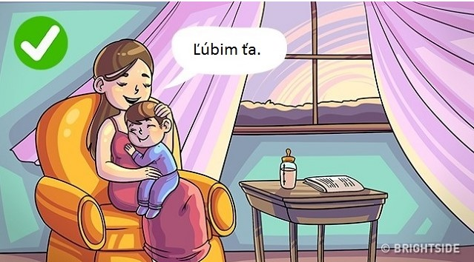
“Čokoľvek sa stane, si pre mňa dôležitý/á.”
Deti nás nevedomky testujú svojím zlým správaním. Je to ako keby hovorili: “Miluješ ma aj tak?” Odpoveď musí byť jednoznačná: “Samozrejme, že áno! Som šťastná, že ťa mám.” Týmto spôsobom svojmu dieťaťu vybudujete zdravú psychiku.
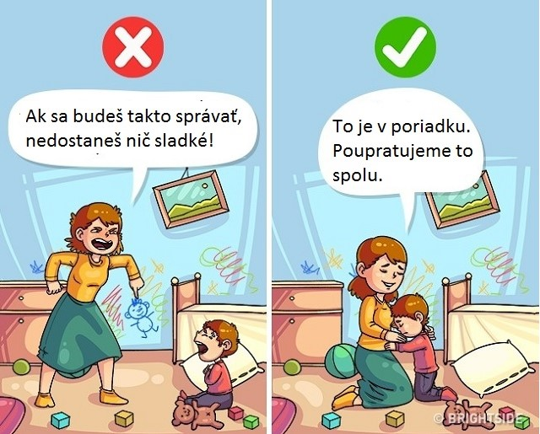
“Si šikovný/á!”
“Super, to je ale poriadok!” “Wow! Pekne si si postlal/a posteľ! “”Páči sa mi, že si si upratal/a veci!” Tieto frázy pomáhajú vášmu dieťaťu cítiť vašu podporu a vieru v neho. Zdôrazňujú, že jeho úsilie je cenené. Taktiež, akákoľvek podpora z vašej strany spôsobuje príjemné pocity a pozitívne emócie, čo vedieť k opakovanému dobrému správaniu.
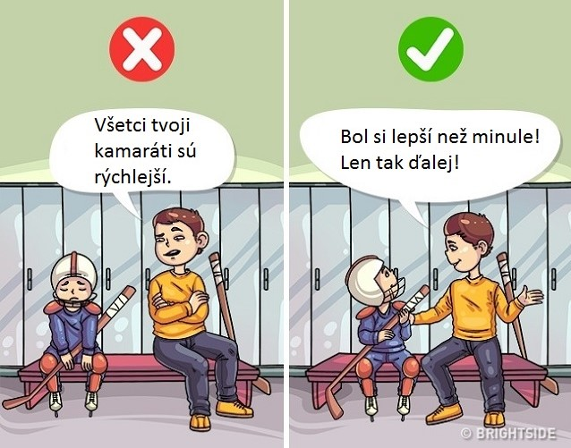
“Prepáč.”
Všetci sme len ľudia a všetci môžeme robiť chyby. Je dôležité mať odvahu priznať si ich a požiadať o odpustenie. Týmto spôsobom dávame svojím deťom najavo, že si ich vážime a rešpektujeme. Takýmito krokmi ich zároveň naučíme, že ak urobia chybu, mali by požiadať o odpustenie a viac svoje činy neopakovať.
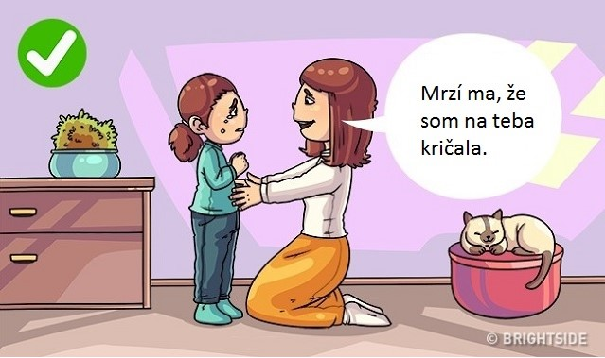
“Nie je hanba plakať.”
Potláčanie negatívnych emócií vedie k neurózam a psychosomatickým chorobám. Dieťa má právo byť nahnevané či smutné. Dovoľte mu hnevať sa alebo plakať, keď ho niečo bolí. Tým, že dieťaťu zakážete prejaviť negatívne pocity mu zakazujete byť sám sebou, byť spontánny. Samozrejme, tieto pocity sa musí dieťa naučiť vyjadriť bez toho, aby niekomu ublížilo.

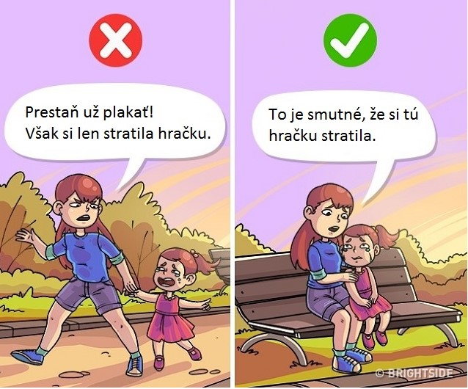

“Ty to zvládneš.”
Je dôležité, aby dieťa vedelo, že každý má z niečoho strach, avšak musí sa naučiť, že strach dokážeme prekonať jedine odvahou a odhodlaním. Ak sa vaše dieťa niečoho bojí, zdieľajte s ním svoje vlastné spomienky a skúsenosti o tom, ako ste sa vy naučili vyrovnať so svojim strachom.

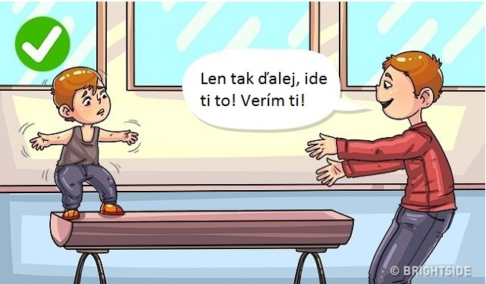

“Aký je tvoj názor?”
Tým, že dieťaťu dáme právo na výber, ho učíme, aby sa vedelo riadiť podľa seba a aby sa ani v budúcnosti nebálo odmietnuť veci, ktoré sú v rozpore s jeho presvedčením, túžbami alebo záujmami. Deti, ktorým rodičia neustále vyberajú veci, sa stanú pasívne, závislé a ľahko manipulované autoritou niekoho iného. Keď najbližšie budete vyžadovať bezvýhradnú poslušnosť od svojho dieťaťa, premýšľajte o 20 rokov dopredu. Naozaj chcete, aby v dospelosti všetkých poslúchal a nesnažil sa brániť svoj názor?

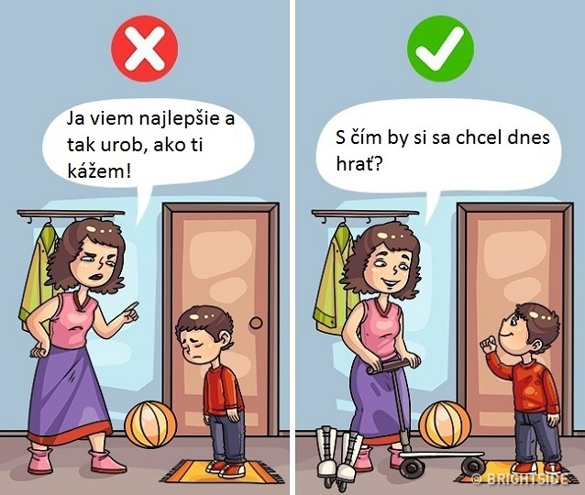
“Minule ti to išlo skvele!”
Tým, že pripomeniete svojmu dieťaťu jeho predchádzajúce úspechy, ho presvedčíte o jeho šikovnosti a pomôžete mu pochopiť, že dokáže dosiahnuť ešte viac.

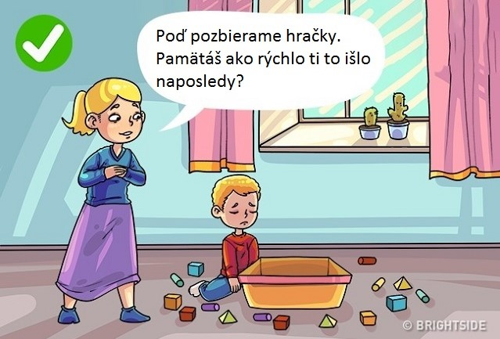
“Snaž sa, skúšaj a podarí sa ti to!”
“Je to v poriadku! Skús to znova.” “Verím, že sa ti to podarí!” “Nikto nie je na prvýkrát dokonalý!.” Práve tieto vety by ste mali povedať svojmu dieťaťu v prípade neúspechu, dokonca aj vtedy, keď je veľmi sklamané (napríklad v prípade, že prehrá v súťaži alebo dostane veľmi zlú známku). Vaše dieťa by si malo uvedomiť, že každý úspešný človek urobil chyby a že chyby pomáhajú rozvíjať vytrvalosť, trpezlivosť a iné dôležité vlastnosti.

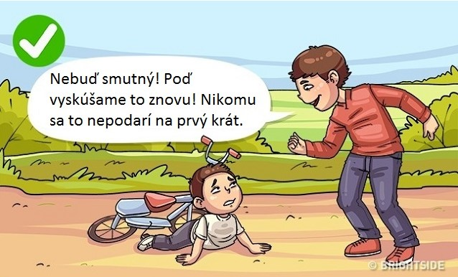

“Ako sa máš/cítiš?”
“Ako sa cítiš?” “Ako bol tvoj deň?” Takéto otázky prispievajú k emocionálnej blízkosti medzi rodičom a dieťaťom a zároveň sa dieťa naučí vyjadriť svoje myšlienky a pocity.
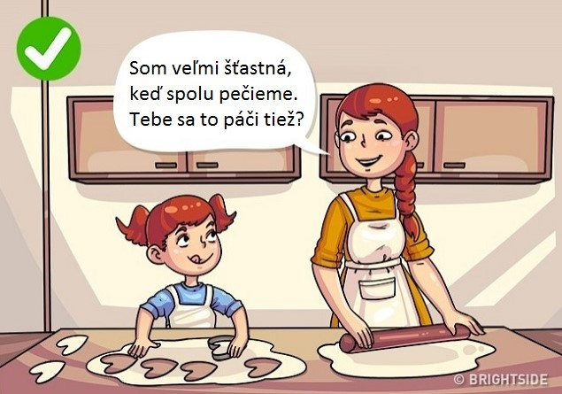
“Dokázala si to sama! / Dokázal si to sám!”
Rodičia často používajú zámeno “my” vo vzťahu k ich dieťaťu: “Už máme prvý zúbok!” “Pôjdeme do materskej školy.” “Budeme čoskoro v druhom ročníku.” V detstve je úzke spojenie matky a dieťaťa užitočné pre jeho vývoj a dokonca nevyhnutné pre prežitie. Čím je však dieťa staršie, tým dôležitejšie je pre neho naučiť sa dôverovať samému sebe.
